a) Добавление пользователя - запрос :
метод - POST
адрес - http://localhost:8080/users/body
тело -
{
"name":"Artur",
"age":23,
"email":"exam1@yandex.ru"
}
Результат:
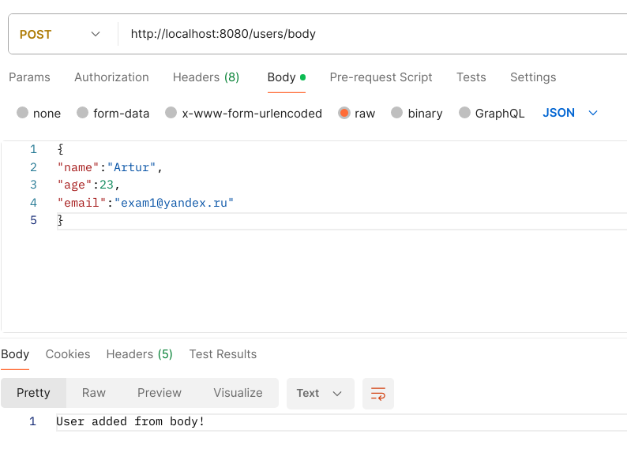
b) Получение списка пользователей на сервере - запрос:
метод - GET
адрес - http://localhost:8080/users
Результат:
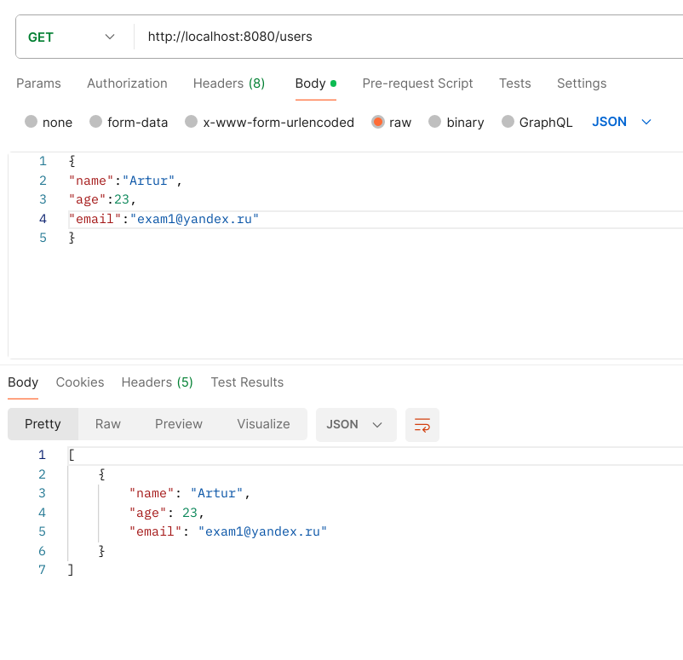
c) Проверка сортировки - запрос:
метод - GET
адрес - http://localhost:8080/tasks/sort
Результат:
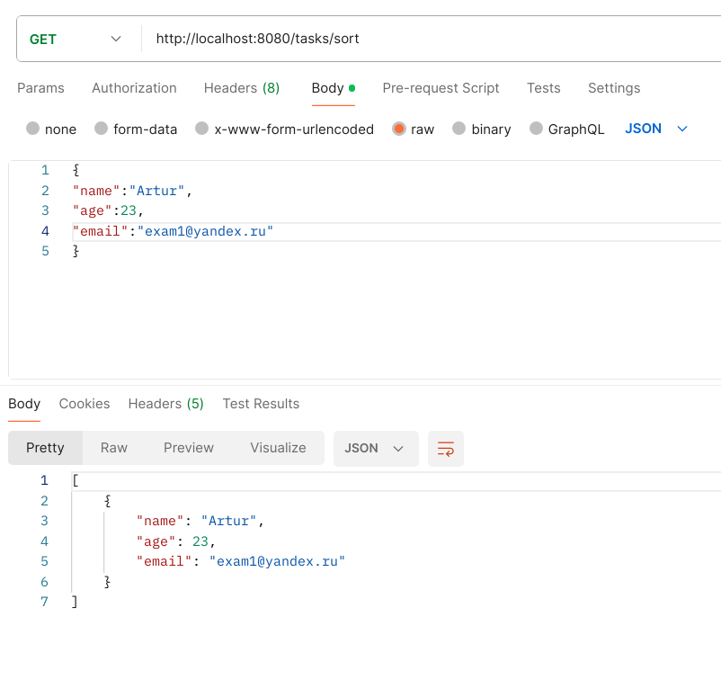
d) Проверка фильтрации - запрос:
метод - GET
адрес - http://localhost:8080/tasks/filter/23
1 вариант, когда в методе прописано «> age»:
Результат:
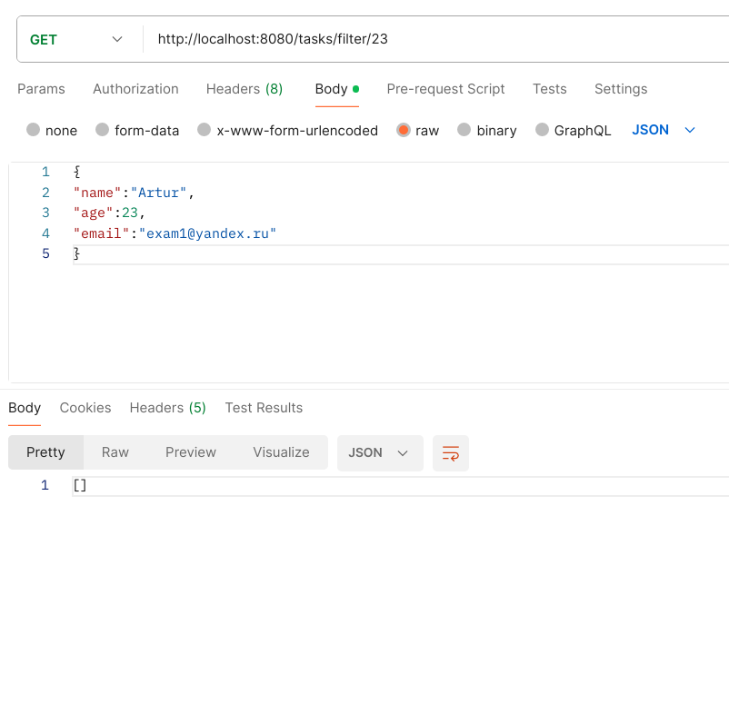
2 вариант, когда в методе прописано «== age»:
Результат:
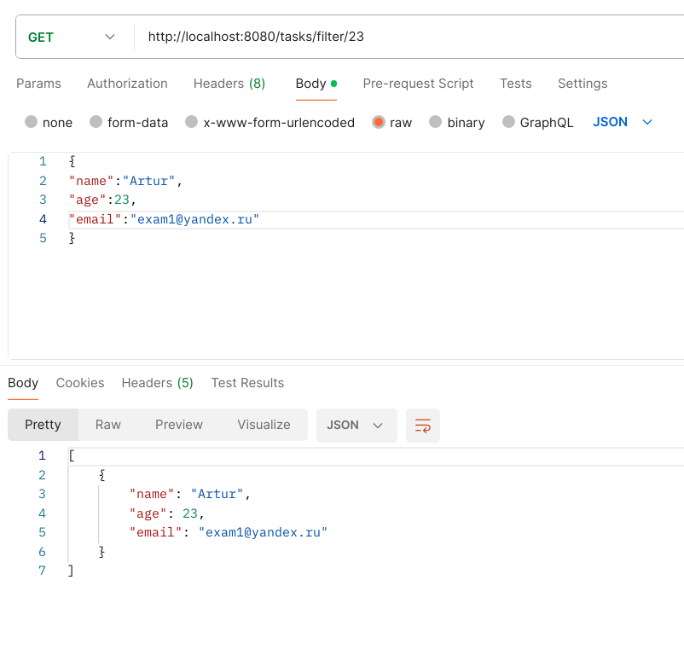
e) Проверка среднего арифметического - запрос:
метод - GET
адрес - http://localhost:8080/tasks/calc
Результат:
